Работа АИР по привлечению инвестиций заслужила поощрение губернатора Ростовской области
Дата публикации: 18.07.2014
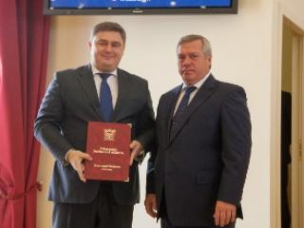
За активную работу по привлечению инвестиций, продвижению имиджа донского края губернатор Ростовской области Василий Голубев поощрил благодарственным письмом генерального директора Агентства инвестиционного развития Ростовской области (АИР) Игоря Буракова. Награда была вручена на июльском заседании областного Правительства, где рассматривались актуальные вопросы социально-экономического развития региона, в том числе оценивалась бюджетная эффективность налоговых льгот и других мер господдержки инвесторов.
Напомним, что в минувшем году Ростовская область привлекла рекордных 242,5 млрд. рублей инвестиций, в текущем губернатором поставлена задача привлечь 256 млрд рублей. Контрактное задание Агентства инвестиционного развития Ростовской области на 2014 год – привлечь не менее $ 500 млн.
- Лучшей благодарностью Губернатору, областному Правительству за высокую оценку работы Агентства с нашей стороны может стать успешное выполнение контрактного задания, - говорит гендиректор АИР Ростовской области Игорь Бураков. – Полмиллиарда долларов - внушительная сумма, тем не менее, предварительные итоги полугодия свидетельствуют, что план, скорее всего, будет перевыполнен.
Отметим, что в общей сложности в проектном портфеле АИР Ростовской области сейчас – 122 проекта на сумму свыше $5 млрд. Большая часть этих проектов – индустриальные, они сосредоточены в таких отраслях как производство строительных материалов, металлургия, пищевая и перерабатывающая промышленность, химия, энергетика. В активной работе также проекты в сфере ритейла, логистики, жилищного строительства, транспорта, здравоохранения. Агентство взаимодействует с потенциальными инвесторами из 17 стран, лидеры по объему инвестиций, заявленных в проекты, – Россия, Германия, Франция, США.
За все время работы (с 2004 года) Агентство привлекло в экономику Ростовской области $5,287 млрд инвестиций. В частности, при содействии АИР Ростовской области на Дон пришли такие компании как Guardian, Coca-Cola, PepsiCo, IMERYS, Valmont, PRAXAIR, Air Products, Lafarge, PCC, Sucden, «Хевел», Avelar, ТехноНИКОЛЬ, PPF, Auchan, Leroy Merlin, Raven Russia, «Лента» и другие.
Инвестиционный портал Ростовской области
http://invest-don.com/ru/news/new_element_368/

